ESCUELA UNION CICLISTA VIRGEN DEL CARMEN

AUTORIZACION PATERNA / MATERNA

D./Dña.…………………………………………………………………DNI…………………

Como padre/madre/tutor de……………………………………………………………………

Autorizo a mi hijo/a a participar en las actividades deportivas y recreativas que se desarrollen en la “escuela unión ciclista virgen del Carmen “reconociendo expresamente que se encuentra en condiciones físicas adecuadas para la práctica del ejercicio físico y eximiendo de toda responsabilidad a director deportivo, monitores, voluntarios, junta directiva. En cuanto al desarrollo de sus funciones se refiere durante los horarios de clases, salidas y competiciones. Asimismo **declaro** que conozco y acepto el reglamento interno del club haciéndome responsable ante accidentes provocados por una eventual ineptitud física o psíquica del niño/a o por no respetar las normas de la escuela o las instrucciones del monitor.Así como en todas aquellas manifestaciones que sean originadas por el club (fotografía, cartelería, publicaciones, filmación, grabación, etc…)

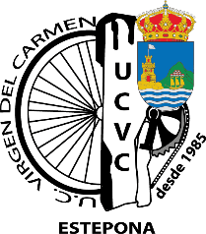ESTEPONA…………….DE………………………………20

Fdo. ………………………………………………